**Ejemplo de funcionamiento del chatbot.**

El bot puede responder a cualquier consulta, pero está limitado a dar datos sobre materiales y empresas por lo que frases como:  
  
*¿Qué tiempo hace hoy? ¿De qué color es el cielo?*

Serán respondidas con un mensaje mostrando que el bot no puede responderte a ese tipo de consultas.  
  
**Preguntas que si se le pueden hacer:**

*Listado de materiales/empresas de un tipo.*

*Consultas sobre materiales, generales o de tipo.*

*Consultas sobre empresas, generales o de tipo.*

*Consultas sobre problemas y asesoría en la selección de empresas/materiales.*

*Solicitud de facturas con datos específicos de empresas o materiales.*

*Descarga de facturas en formato PDF.*

*Envió de facturas mediante Gmail.*

**En proceso:**

*Consultas con filtros relativos al precio, más caro/más barato.* (IMPLEMENTADO PARCIALMENTE).

*Solicitud de facturas en base a parámetros de coste, empresa/material más caro/barato.* (IMPLEMENTADO PARCIALMENTE).

*Mejoras al entendimiento y formula de respuestas.*

**Ejemplo de proceso:**

**1**

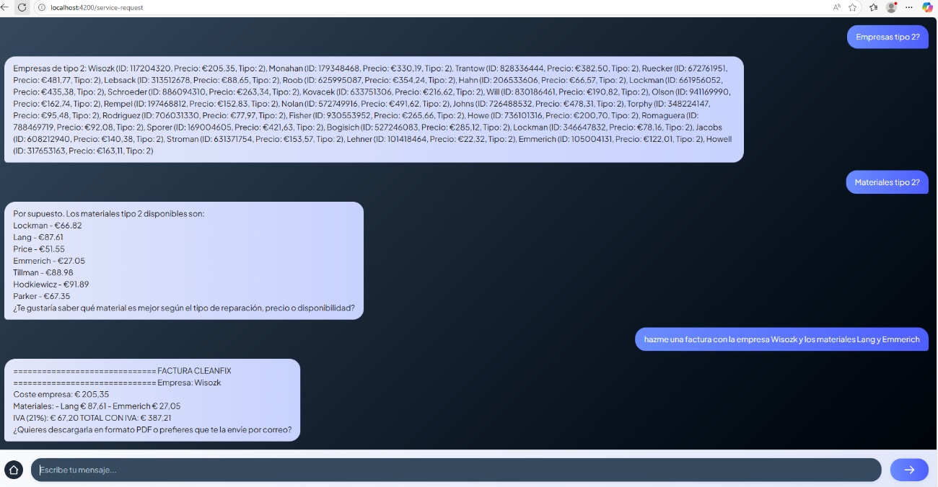

**2**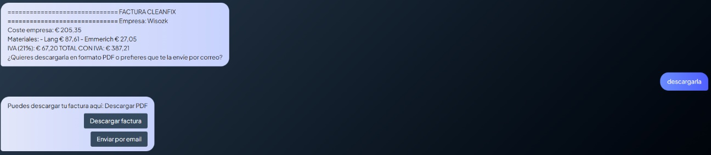

**3**

